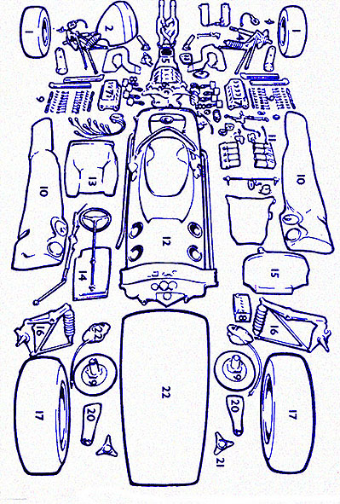 | - Mitä auton osia vastaisivat?  - Raamattu  - kymmenen käskyä  - pappi  - kaste  - ehtoollinen  - rippi  - kirkko  - seurakunta  - alttari,  - avioliitto  - diakonia  - lähetys  - elämä  - ikuisuus  - rukous  - konfirmaatio  - rippikoulu  - evankeliumi  - saarna  - liturgia  - Jerusalem  - joulu  - pääsiäinen  - katekismus  - virsikirja  - hautausmaa  - Isä meidän

1. Takapyörät | 5. Vaihteisto | 9. Venttiilikoneisto | 13. Istuin | 18. Akku
2. Korin takaosa | 6. Moottorin sylinteriryhmä | 10 Polttoainesäiliöt | 14. Ohjauspyörä ja öljysäiliö | 19. Jarrulevyt
3. Pakoputkisto | 7. Sylinterikannet | 11. Polttoaineen suihkutuksen ilmakurkut | 15. Jäähdytin | 20. Jarrulauhduttimen suuttimet
4. Taka-akselisto | 8. Männät ja kiertokanget | 12. Itsekantava keskikori | 16. Etuakselisto | 21. Pyöränmutterit
 |  |  | 17. Etupyörät | 22. Jarrukaliperit

